**ИНФОРМАЦИЯ ПО ЭКСПЛУАТАЦИИ**

**ПРОГРАММНОГО ОБЕСПЕЧЕНИЯ СИСТЕМЫ АВТОМАТИЗАЦИИ ПРОЦЕССОВ ХРАНЕНИЯ И ВЫДАЧИ ИМУЩЕСТВА**

г. Москва

2024

**ОГЛАВЛЕНИЕ**

1. ОБЩИЕ СВЕДЕНИЯ.

2. СЦЕНАРИИ ИСПОЛЬЗОВАНИЯ СИСТЕМЫ.

2.1. Общий сценарий использования системы.

2.2 Сценарий использования Администратором.

2.3 Сценарий использования Управляющим.

2.4 Сценарий использования Владельцем бизнеса.

2.5 Сценарий использования представителем аэропорта.

3. Требования к квалификации администраторов системы.

4. СЦЕНАРИЙ УСТАНОВКИ СИСТЕМЫ.

4.1 Системные требования

4.2 Процесс подготовки к запуску

4.3 Импорт виртуальной машины

4.4 Создание сети и её выбор на виртуальной машине

4.5 Запуск виртуальной машины и самой Системы

# ОБЩИЕ СВЕДЕНИЯ

Полное наименование: программное обеспечение системы автоматизации процессов хранения и выдачи имущества (далее Система).

# СЦЕНАРИИ ИСПОЛЬЗОВАНИЯ СИСТЕМЫ

Представленные сценарии работы актуальны для следующих групп пользователей: владелец бизнеса, управляющий*,* администратор*,* представитель аэропорта.

## Общий сценарий использования системы

Для авторизации пользователю необходимо ввести логин и пароль на странице: «/login» (рисунок 1).

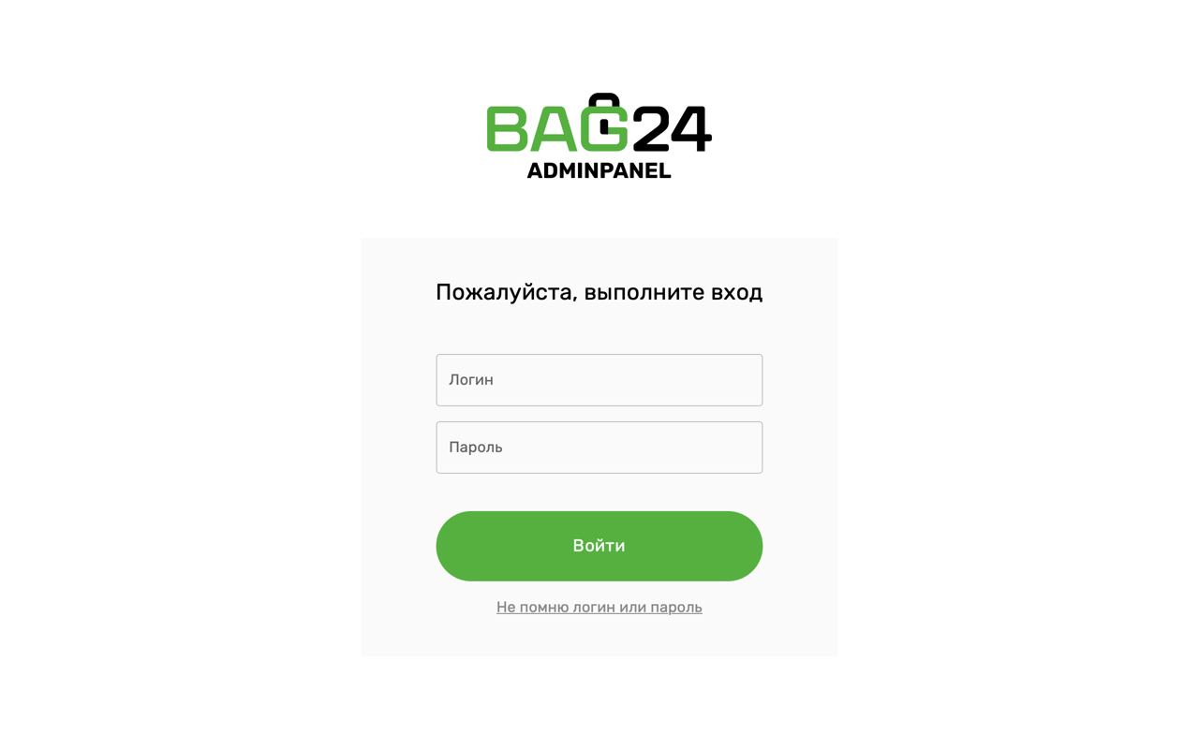

Рисунок1.

Авторизация происходит при нажатии на кнопку «Войти» (рисунок 2).



Рисунок 2 - кнопка «Войти».

На странице авторизации доступна гиперссылка «Не помню логин или пароль» (рисунок 3), при нажатии на которую в правой части показывается уведомление со следующим содержанием: «Пожалуйста, обратитесь в службу поддержки» (рисунок 4).



Рисунок 3 – кнопка «Не помню логин или пароль».



Рисунок 4 – уведомление ««Пожалуйста, обратитесь в службу поддержки».

После авторизации, администратору доступна: главная страница с таблицей заказов, боковым меню, окном фильтра и экспорта данных (рисунок 5).

***Примечание:*** *Список отображаемых элементов может отличаться в зависимости от роли пользователя и в соответствии с правилами разграничения доступа.*

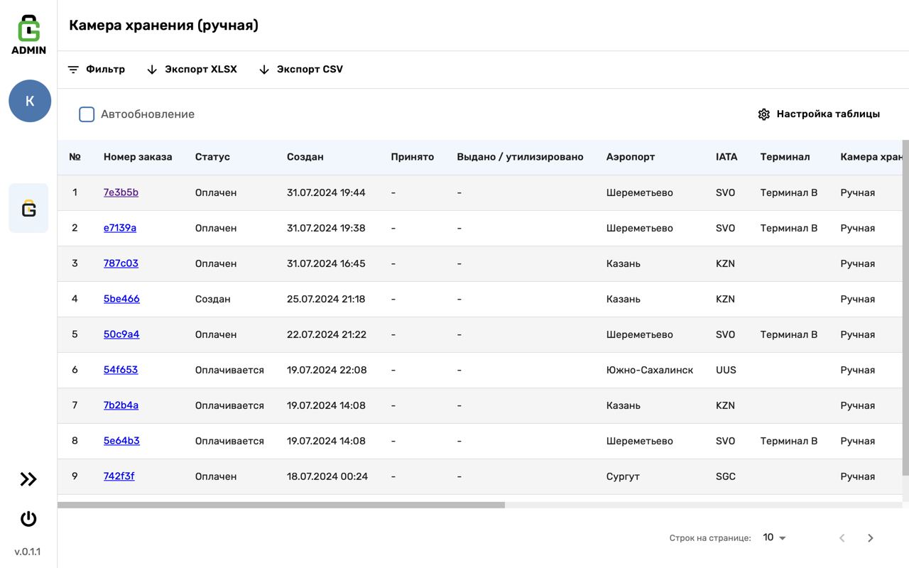

Рисунок 5 – главная страница сервиса.

При раскрытии бокового меню администратору камеры хранения (далее – КХ) доступны следующие разделы:

- «Заказы»;

- «Управление данными».

Окно бокового меню представлено на рисунке 6.

Функции доступны пользователю с учетом разделения доступа.

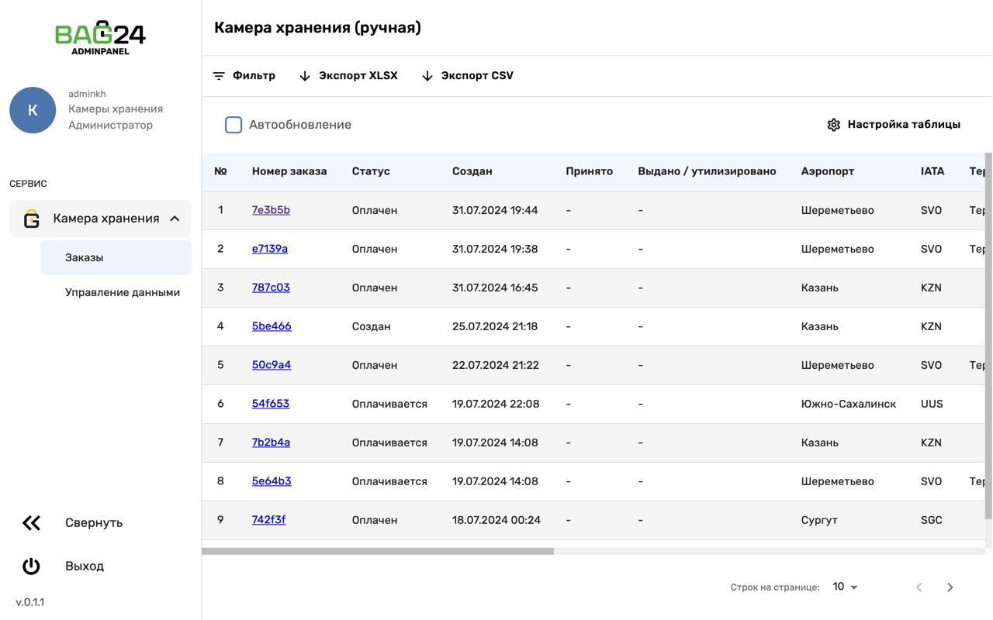

Рисунок 6 – боковое меню.

В разделе «Заказы» (рисунок 7) возможно выполнение следующих функций:

- просмотр истории операций с заказами (только статусы "выдано" и "на хранении");

- просмотр истории операций по оплате заказа;

- просмотр остатка имущества, находящего на хранении в КХ.



Рисунок 7 – кнопка «Заказы».

В разделе «Управление доступами» (рисунок 8) возможно выполнение следующих функций:

- управление сущностью КХ (создание, удаление, редактирование);

- редактирование тарифов в рамках КХ (создание, удаление, редактирование);

- отправка уведомлений пользователям сервиса.

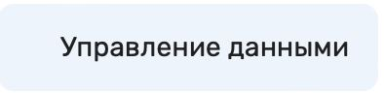

Рисунок 8 – кнопка «Управление данными».

Раздел «Заказы» является главной страницей сервиса. Информация о перечне заказов представлена пользователю в таблице с учетом разделения доступов (рисунок 9).

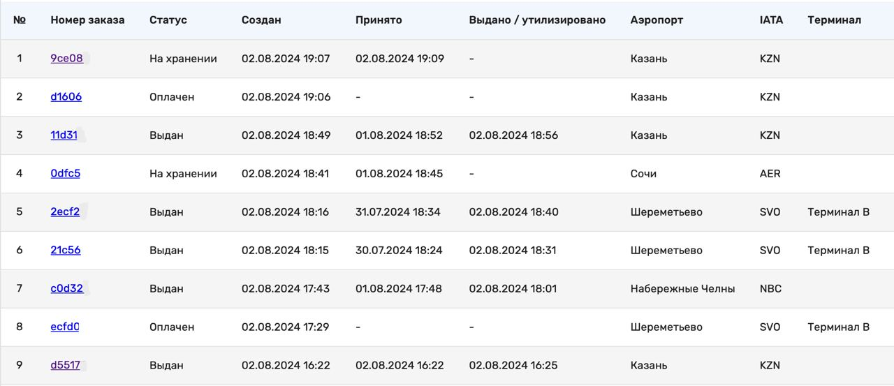

Рисунок 9 - таблица раздела «Заказы».

Навигация между страницами таблицы осуществляется путем нажатия на кнопки пагинации (рисунок 10).



Рисунок 10 – кнопки пагинации.

Выбор количества отображаемых заказов на странице осуществляется путем нажатия на кнопку с выпадающим списком значений: 5, 10, 25 (рисунок 11). По умолчанию на странице доступны 10 заказов.

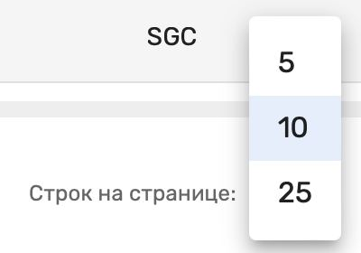

Рисунок 11 – функционал выбора количества отображаемых заказов.

Фильтрация заказов в таблице осуществляется функционалом, расположенном в верхней части страницы. При нажатии на кнопку «Фильтр» (рисунок 12), раскрывается окно (рисунок 13), позволяющее фильтровать отображаемые в таблице заказы по следующим параметрам:

- заказы, находящиеся на хранении в зависимости от даты;

- заказы, выданные, либо утилизированные в зависимости от даты;

- номер заказа;

- дата заказа;

- статус заказа;

- аэропорт, в котором имущество принято на хранение;

- сотрудник, принявший заказ;

- терминал аэропорта, в котором имущество принято на хранение;

- вид оплаты заказа;

- место оплаты заказа.



Рисунок 12 – кнопка «Фильтр».

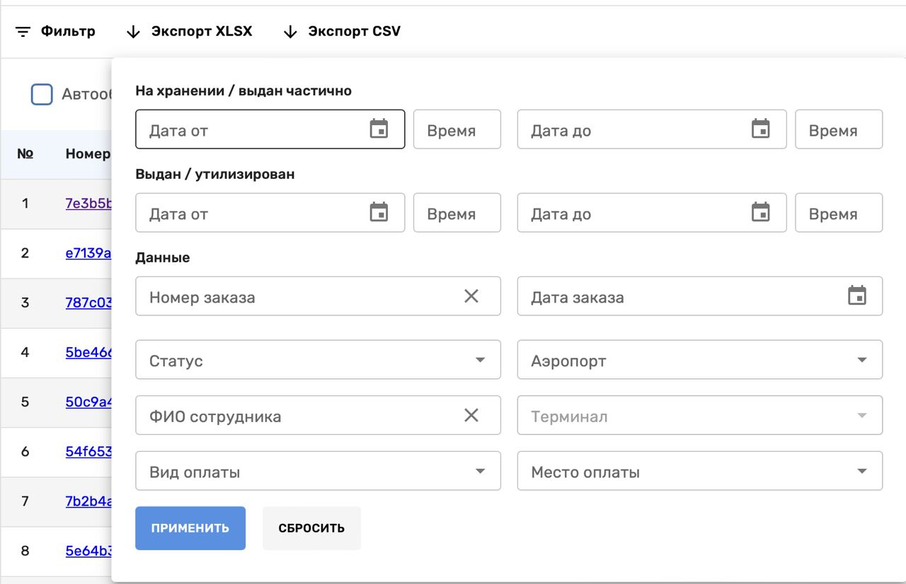

Рисунок 13 – окно фильтров.

В верхней части страницы расположены кнопки экспорта информации, содержащейся в таблице в форматах:

- «.XLSX», доступен по кнопке «Экспорт XLSX» (рисунок 14);

- «.CSV» доступен по кнопке «Экспорт CSV» (рисунок 15).

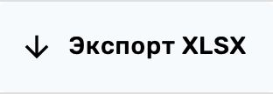

Рисунок 14 - кнопка экспорта в формате «XLSX».

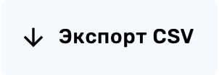

Рисунок 15 - кнопка экспорта в формате «CSV».

Функционал настройки отображаемых в таблице данных доступен при нажатии на кнопку «Настройка таблицы» (рисунок 16). При нажатии на кнопку «Настройка таблицы», пользователю доступен функционал (рисунок 17) включения и выключения одноименных колонок в таблице.



Рисунок 16 – кнопка «Настройка таблицы»

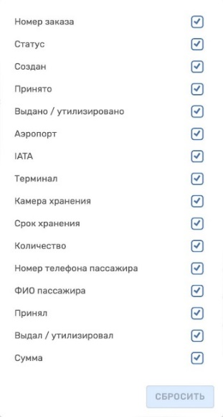

Рисунок 17 – функционал включения и выключения отображаемых колонок.

Для уточнения информации о заказе, пользователю необходимо перейти по гиперссылке, которая содержится в колонке «Номер заказа». На страницы информации о заказе пользователю доступна следующие информация:

- совокупная информация о заказе (рисунок 18);

- информация об изменении статусов заказа (рисунок 19);

- информация об оплате (рисунок 20).

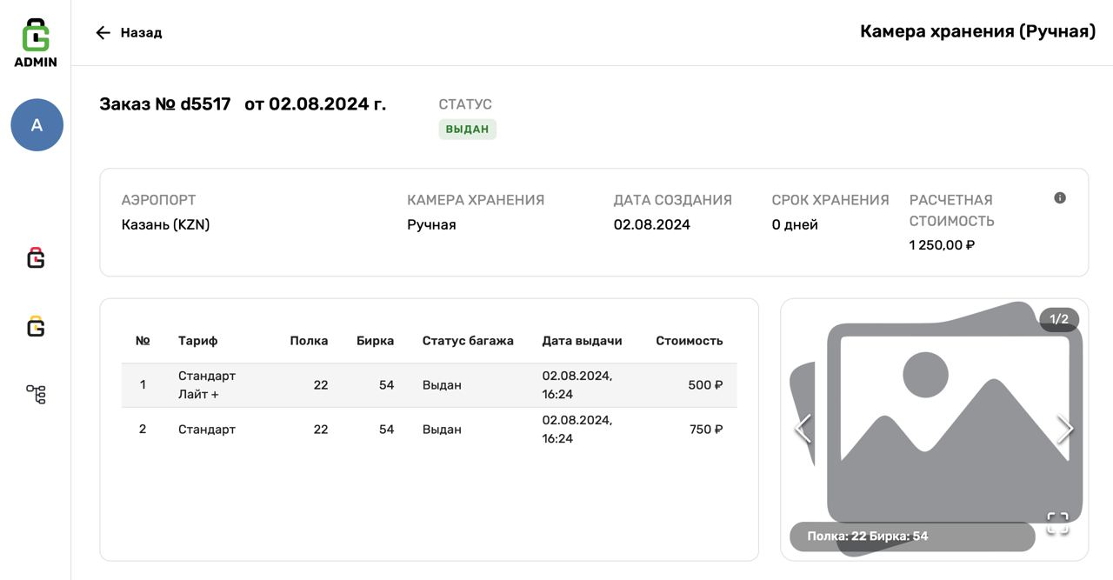

Рисунок 18 - совокупная информация о заказе.

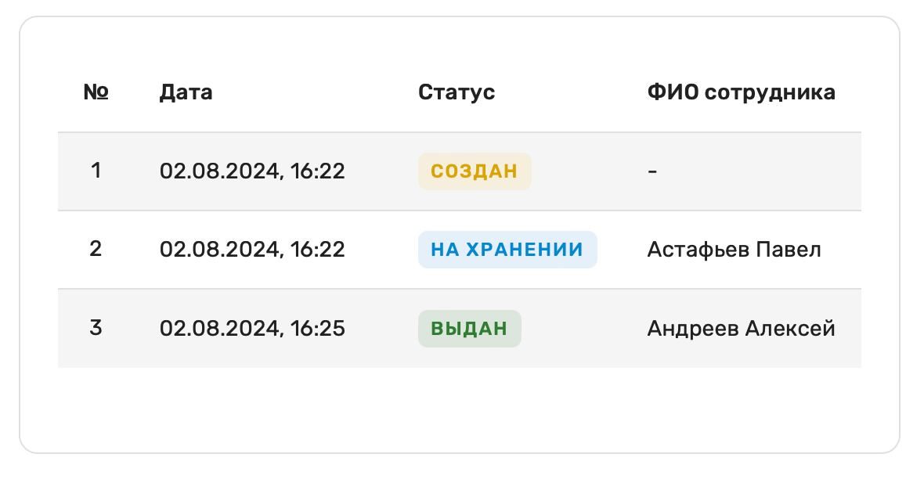

Рисунок 19 - информация об изменении статусов заказа

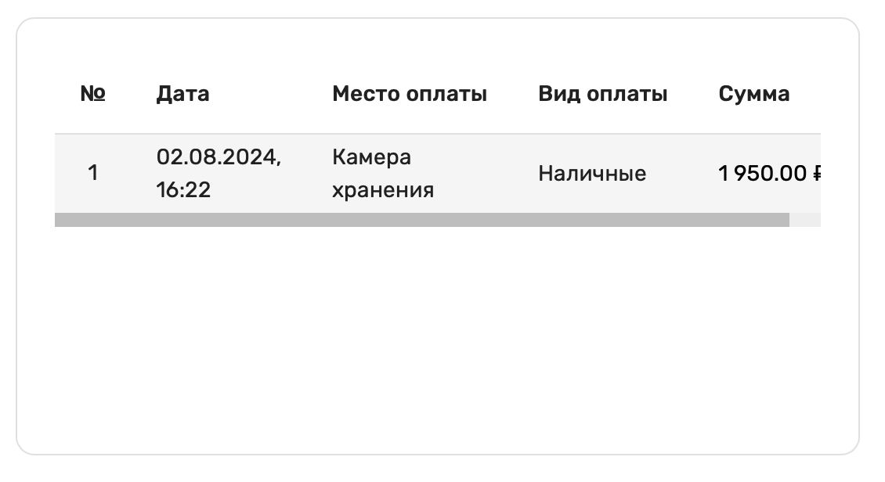

Рисунок 20 - информация об оплате.

При переходе в раздел бокового меню «Управление доступами», пользователю сервиса доступен обзор имеющихся в управлении КХ, а также добавления нового КХ (рисунок 21). Для того, чтобы воспользоваться функционалом добавления КХ, необходимо нажать кнопку «Добавить» (рисунок 22).

***Примечание:*** *Список отображаемых элементов может отличаться в соответствии с правилами разграничения доступа.*

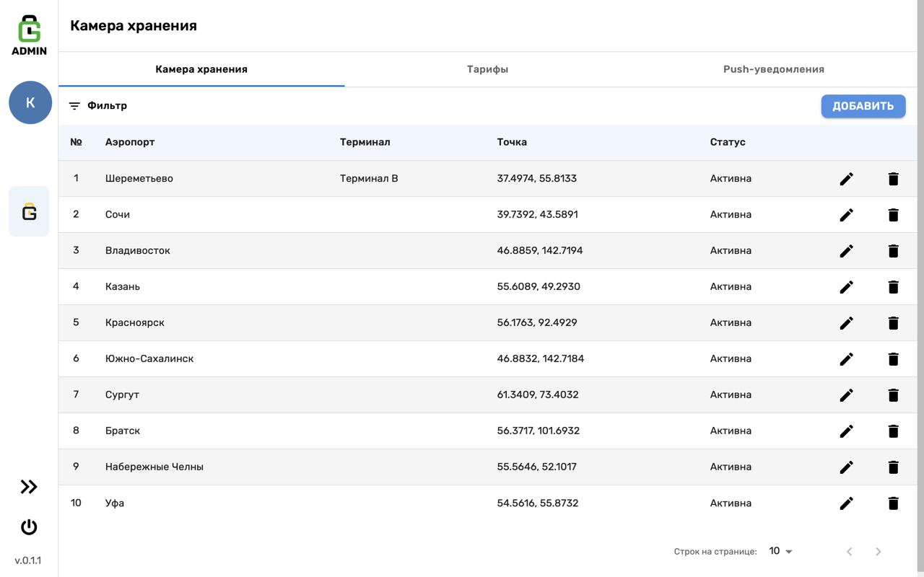

Рисунок 21 – страница управления доступами.



Рисунок 22 – кнопка «Добавить».

При нажатии на кнопку «Добавить» пользователю доступен функционал, обеспечивающий добавление КХ (рисунок 23).

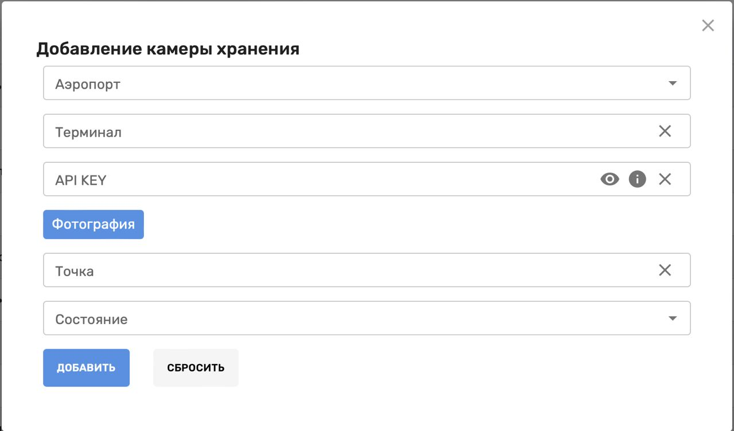  
Рисунок 23 - функционал, обеспечивающий добавление КХ.

Для добавления КХ необходимо заполнить следующие поля:

1. Выбрать аэропорт из доступных пользователю.
2. Ввести текстовой значение, обозначающее «Терминал». Поле не обязательное для ввода.
3. Ввести сгенерированный API KEY. Требование к надежности ключа:

- длина более 16 символов;

- наличие специальных символов;

- наличие цифр и заглавных букв.

4. Ввести координаты аэропорта в поле «Точка».

5. Выбрать состояние КХ.

Для завершения внесения данных о КХ необходимо нажать кнопку «Добавить» (рисунок 24).



Рисунок 24 – кнопка «Добавить»

При переходе во вкладку «Тарифы» пользователю сервиса доступен функционал добавления тарифов (рисунок 25).

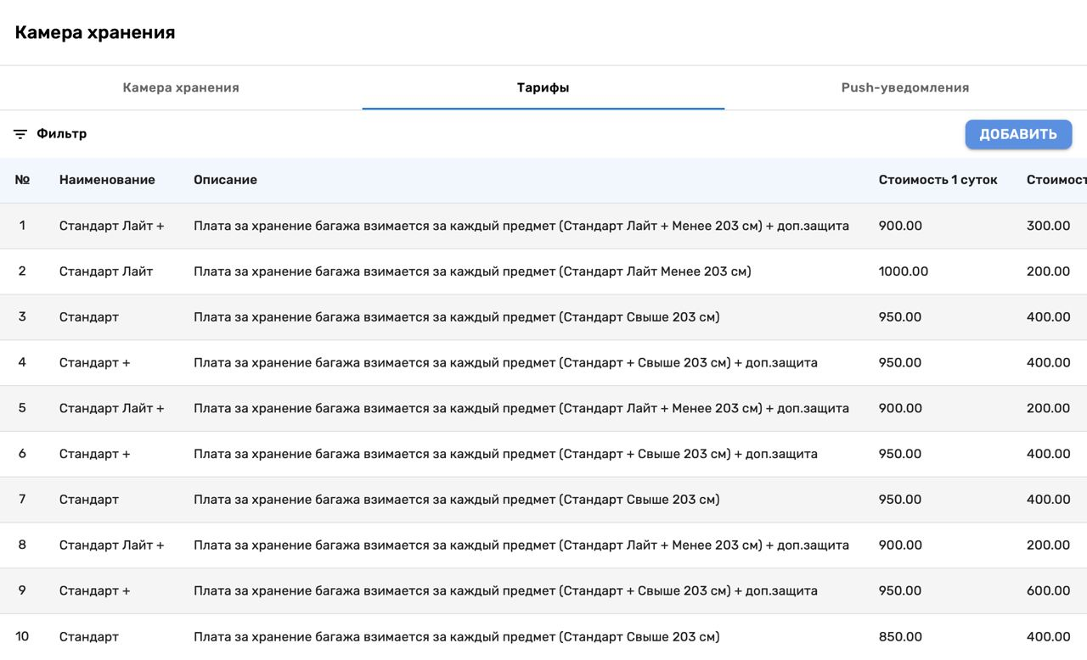

Рисунок 25 – страница добавления тарифов.

При нажатии на кнопку «Добавить» пользователю доступен функционал создания тарифа (рисунок 26).

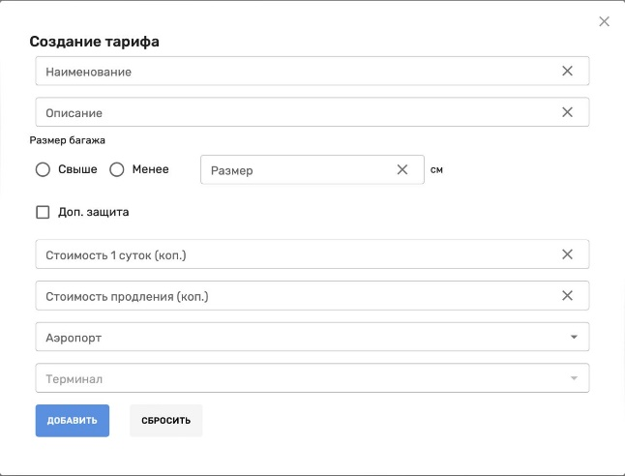

Рисунок 26 – окно создания тарифа.

Для добавления тарифа необходимо заполнить следующие поля.

1. Наименование тарифа.
2. Ввести текстовой описание тарифа.
3. Выбрать размер багажа, на который распространяется тариф:

- свыше заданного значения;

- менее заданного значения;

- числовое значение величины размера (в сантиметрах).

4. Установить, либо оставить не заполненной опцию доп. защиты.

5. Ввести стоимость 1 суток. Значение вводится в копейках.

6. Ввести стоимость продления хранения, за последующие сутки. Значение вводится в копейках.

7. Выбрать аэропорт из выпадающего списка.

8. Выбрать терминал (при наличии).

Для завершения внесения сведений о тарифе необходимо нажать кнопку «Добавить» (рисунок 27).



Рисунок 27 – кнопка «Добавить».

При переходе во вкладку «Push-уведомления», пользователю сервиса доступен функционал отправки Push-уведомлений (рисунок 28).

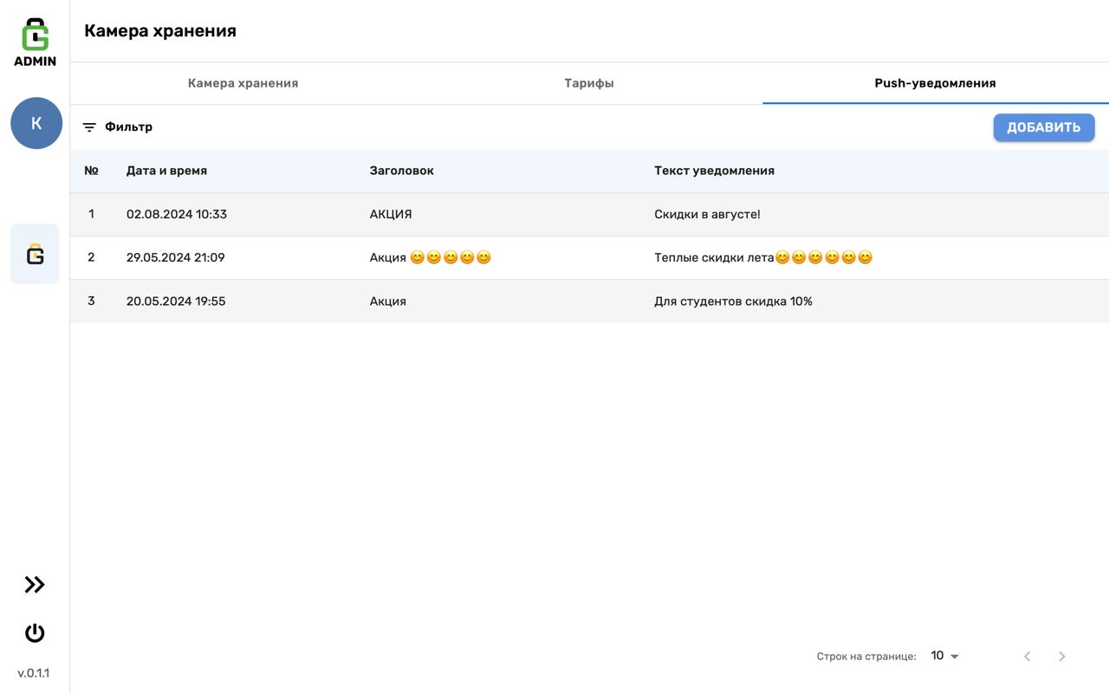

Рисунок 28 – страница отправки Push-уведомлений.

При нажатии на кнопку «Добавить» пользователю доступен функционал обеспечивающий добавление Push-уведомления (рисунок 29).

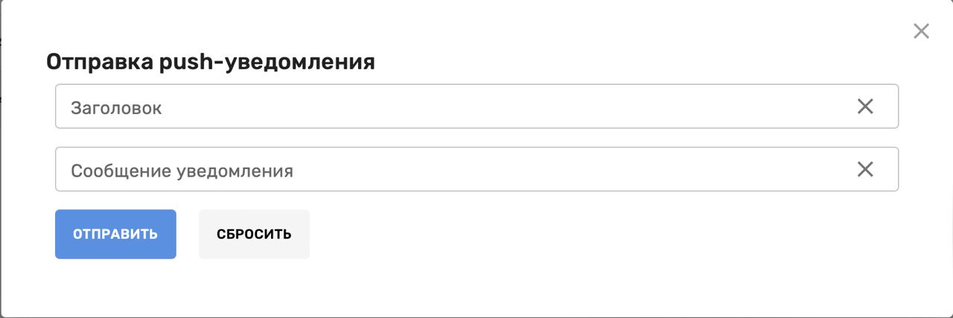

Рисунок 29 – окно отправки Push-уведомлений.

Для добавления Push-уведомления необходимо заполнить следующие поля.

1. Заголовок уведомления.
2. Тело сообщения. Допустимы добавление специальных символов «Emoji».

Для завершения отправки Push-уведомления необходимо нажать кнопку «Отправить» (рисунок 30).



Рисунок 30 – кнопка «Отправить».

Для управления общими данными необходимо перейти в раздел бокового меню «Управление системой» (рисунок 31). Данный раздел содержит несколько видов данных:

* страны;
* города;
* аэропорты.

Для добавления новых объектов в верхней части страницы раздела категорий данных необходимо нажать кнопку "Добавить". На строке объекта доступны:

* кнопка редактирования (рисунок 32);
* кнопка удаления (рисунок 33).

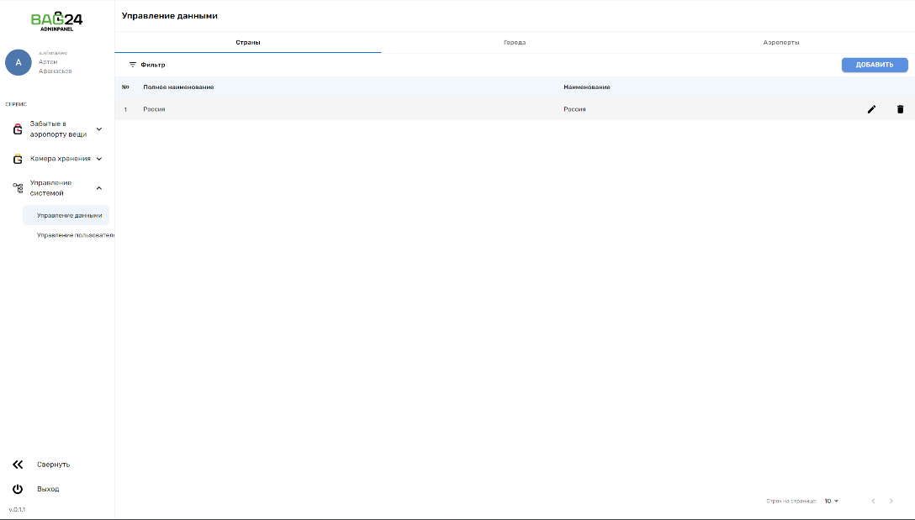

Рисунок 31 – Окно управления данными



Рисунок 32 – Кнопка редактирования



Рисунок 33 – Кнопка удаления

При добавлении новой категории данных появится форма для ввода информации о новой категории данных и редактирования (рисунки 34-36).

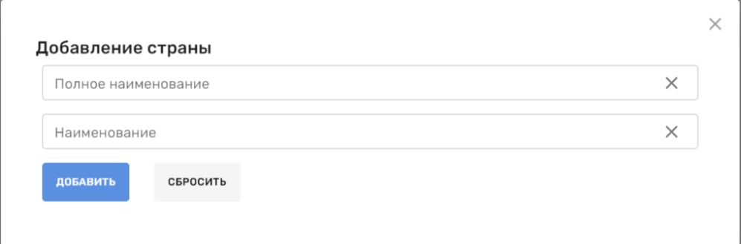

Рисунок 34 – Форма заполнения категории «Страна»

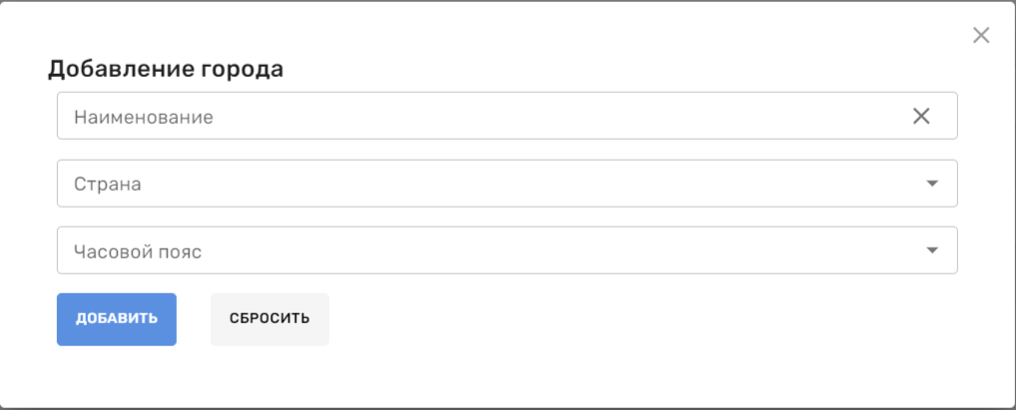

Рисунок 35 – Форма заполнения категории «Город»

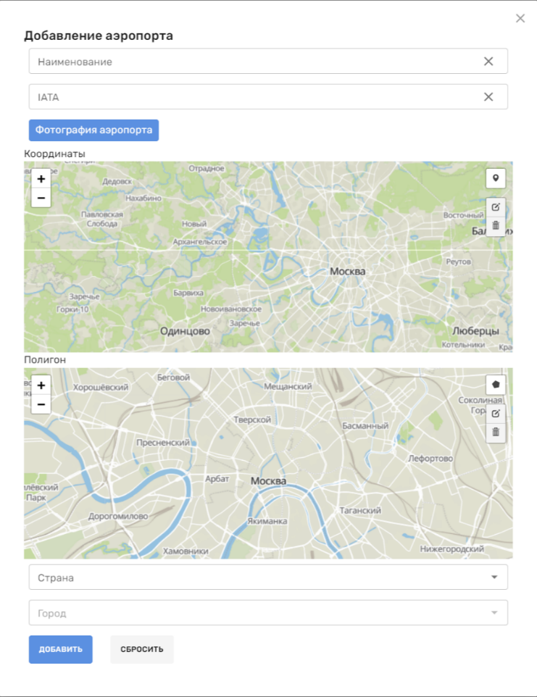

Рисунок 36 – Форма заполнения категории «Аэропорт»

После проверки правильности ввода информации пользователь нажимает на кнопку «Добавить». В случае необходимости очистить поля ввода пользователь может нажать на кнопку «Сбросить».

Для управления пользователями необходимо в боковом меню выбрать пункт "Управление системой" → «Управление пользователями» (рисунок 37). Раздел обеспечивает функции управления учетными записями пользователей, контроля доступа и обеспечения безопасности данных в информационной системе.

Основные функции управления пользователями:

1. Регистрация, редактирование и удаление учетных записей пользователей;
2. Аутентификация пользователей;
3. Авторизация и управление правами доступа;
4. Управление паролями;

Для добавления новых пользователей и управления правами доступа в верхней части страницы раздела необходимо найти и нажать кнопку "Добавить".

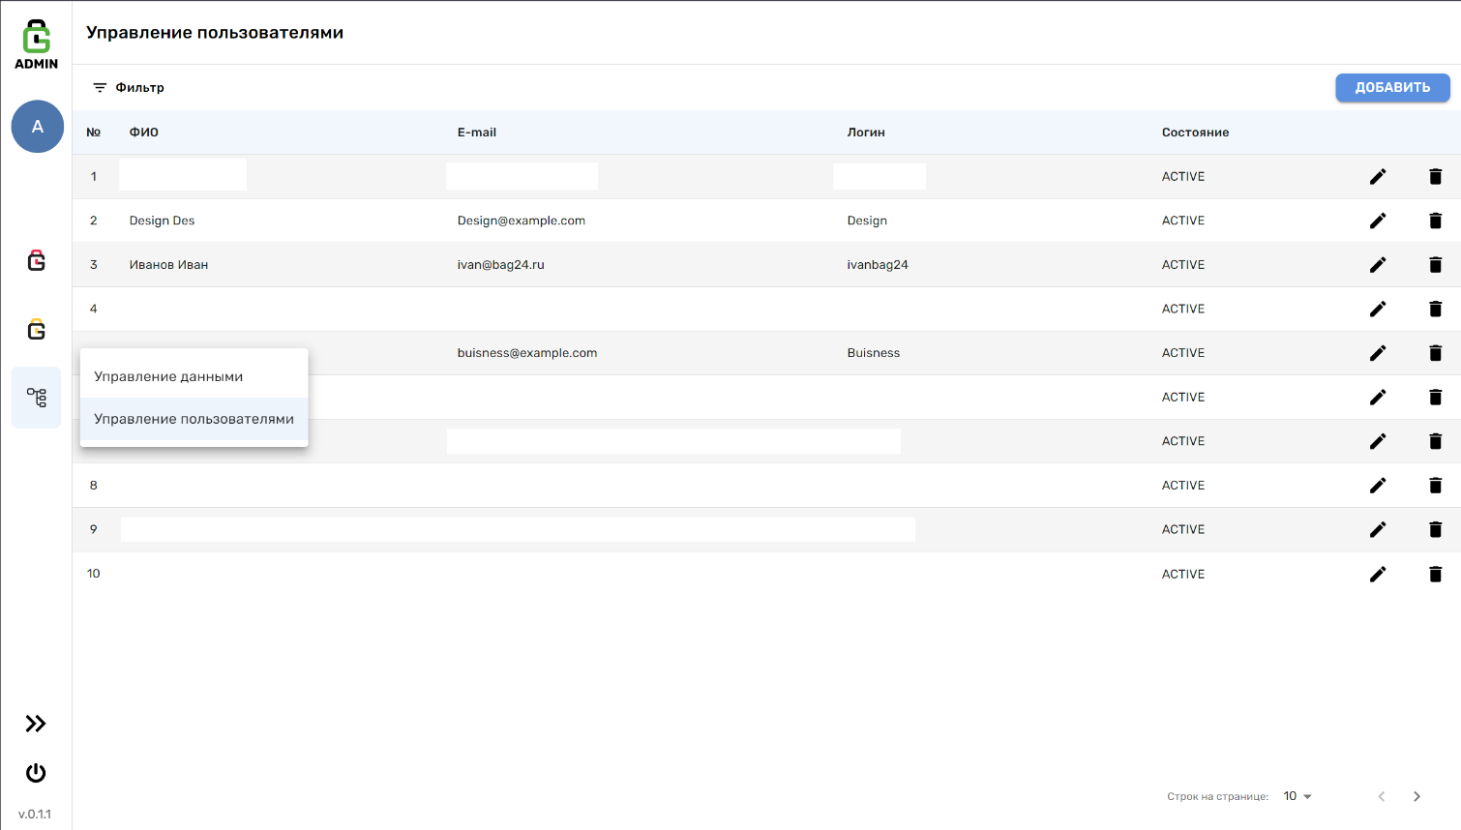

Рисунок 37 – Окно управления пользователями

## 2.2 Сценарий использования Администратором

Администратор – пользователь системы с функциями управления данными, выдачи доступов сотрудникам, а также просмотра сведений о заказе в рамках одного или нескольких **сервисов** в пределах **одного** аэропорта (рисунок 38).

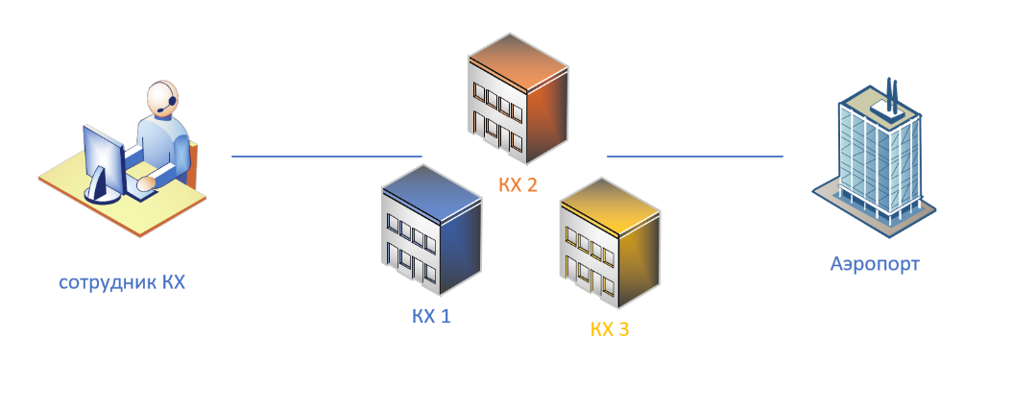

Рисунок 38 – Зона ответственности Администратора.

Сценарий использования сервиса Администратором аналогичен общему сценарию использования с учетом вышеуказанных ограничений по зоне ответственности.

## Сценарий использования Управляющим

Управляющий – пользователь системы с функциями управления данными, выдачи доступов сотрудникам, а также просмотра сведений о заказе в рамках одного или нескольких **сервисов** в пределах **одного или нескольких** аэропортов (рисунок 39).

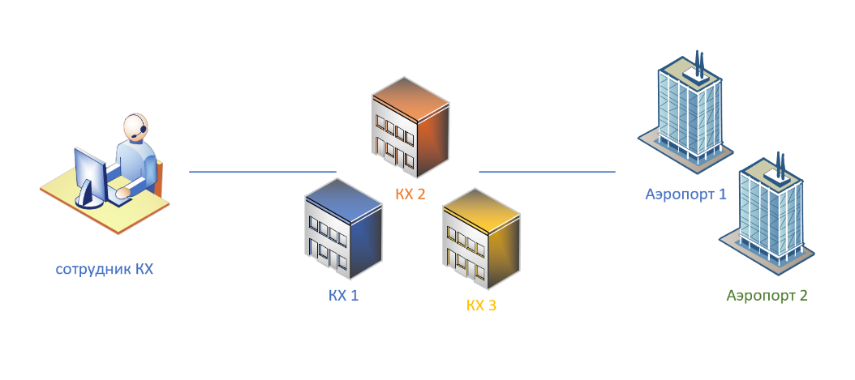

Рисунок 39 – Зона ответственности Управляющего.

Сценарий использования сервиса Управляющим аналогичен общему сценарию использования с учетом вышеуказанных ограничений по зоне ответственности.

## Сценарий использования Владельцем бизнеса

Владелец бизнеса – пользователь системы с функциями управления данными, выдачи доступов сотрудникам, а также просмотра сведений о заказе в рамках всех **сервисов** в пределах **всех** аэропортов (рисунок 40).

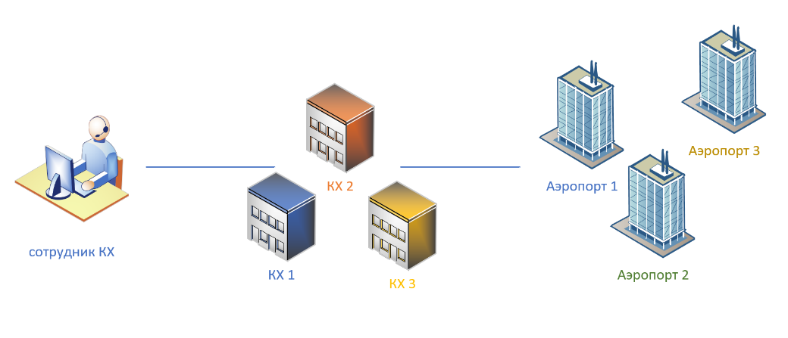

Рисунок 40 – Зона ответственности Владельца бизнеса.

Сценарий использования сервиса Владельцем бизнеса аналогичен общему сценарию использования с учетом вышеуказанных ограничений по зоне ответственности.

## Сценарий использования представителем аэропорта

Представитель аэропорта - пользователь системы с функциями просмотра сведений о заказе в рамках одного или нескольких **сервисов** в пределах **одного или нескольких** аэропортов (рисунок 39).

Сценарий использования сервиса Представителем аэропорта аналогичен общему сценарию использования, описанному выше, однако имеет следующие особенности:

1. Пользователю доступна история операций с заказами.
2. Отсутствует возможность просмотра персональных данных
3. Возможен просмотр истории операций по оплате~~.~~

# Требования к квалификации администраторов системы

При эксплуатации и поддержке разработанной Системы не требуется наличие высококвалифицированного персонала, обладающего опытом в области создания программного обеспечения.

Администраторы системы должны иметь базовые навыки и знания в области информационных технологий, опыт работы с программным обеспечением, а также иметь представление об организованных бизнес-процессах компании.

Структура и конфигурация Системы должны быть предельно простыми и интуитивно понятными, чтобы администратор мог легко освоить базовые задачи управления.

Численность и квалификация персонала Системы должны определяться с учетом следующих требований:

* структура и конфигурация Системы должны быть спроектированы и реализованы с целью минимизации количественного состава обслуживающего персонала;
* структура Системы должна предоставлять возможность разделения ответственности по администрированию между несколькими администраторами.

Для администрирования Системы к администратору не должны предъявляться требования по знанию всех особенностей функционирования элементов, входящих в состав администрируемых компонентов Системы. Система должна предоставлять простой интерфейс для базовых административных функций.

Таким образом, требования к квалификации администраторов сосредоточены на обеспечении доступности и понятности процесса управления системой даже для специалистов с базовым уровнем квалификации.

# Сценарий УСТАНОВКИ СИСТЕМЫ

**Системные требования**

Для запуска приложения может быть использована любая операционная система, которая поддерживает ПО «VirtualBox». Для запуска и корректной работы приложения необходим ПЭВМ с архитектурой x86-64 со следующими минимальными характеристиками:

1. ЦПУ 4;
2. 6 Гб оперативной памяти;
3. 100 Гб HDD.

**Процесс подготовки к запуску**

**Предварительные требования к программному обеспечению**

Для установки Системы необходима предварительная установка   
ПО «VirtualBox».

**Импорт виртуальной машины**

Для корректной работы приложения в ПО «VirtualBox» необходимо: выбрать файл и импортировать виртуальную машину, проверить параметры.

Импорт виртуальной машины (рис. 1).

Выбор файла виртуальной машины (рис. 2).

Проверка параметров виртуальной машины (рис. 3).

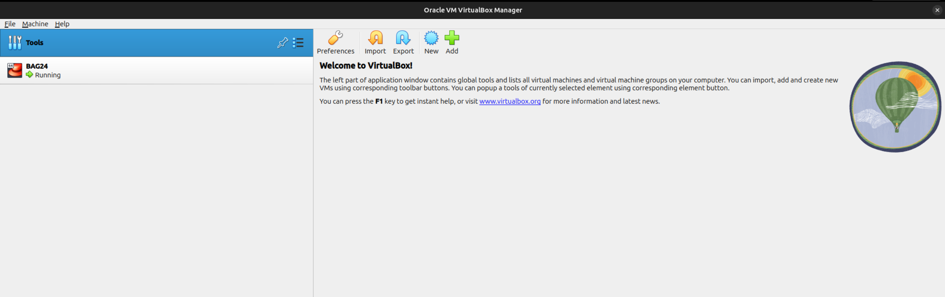

Рисунок 1. Импорт виртуальной машины

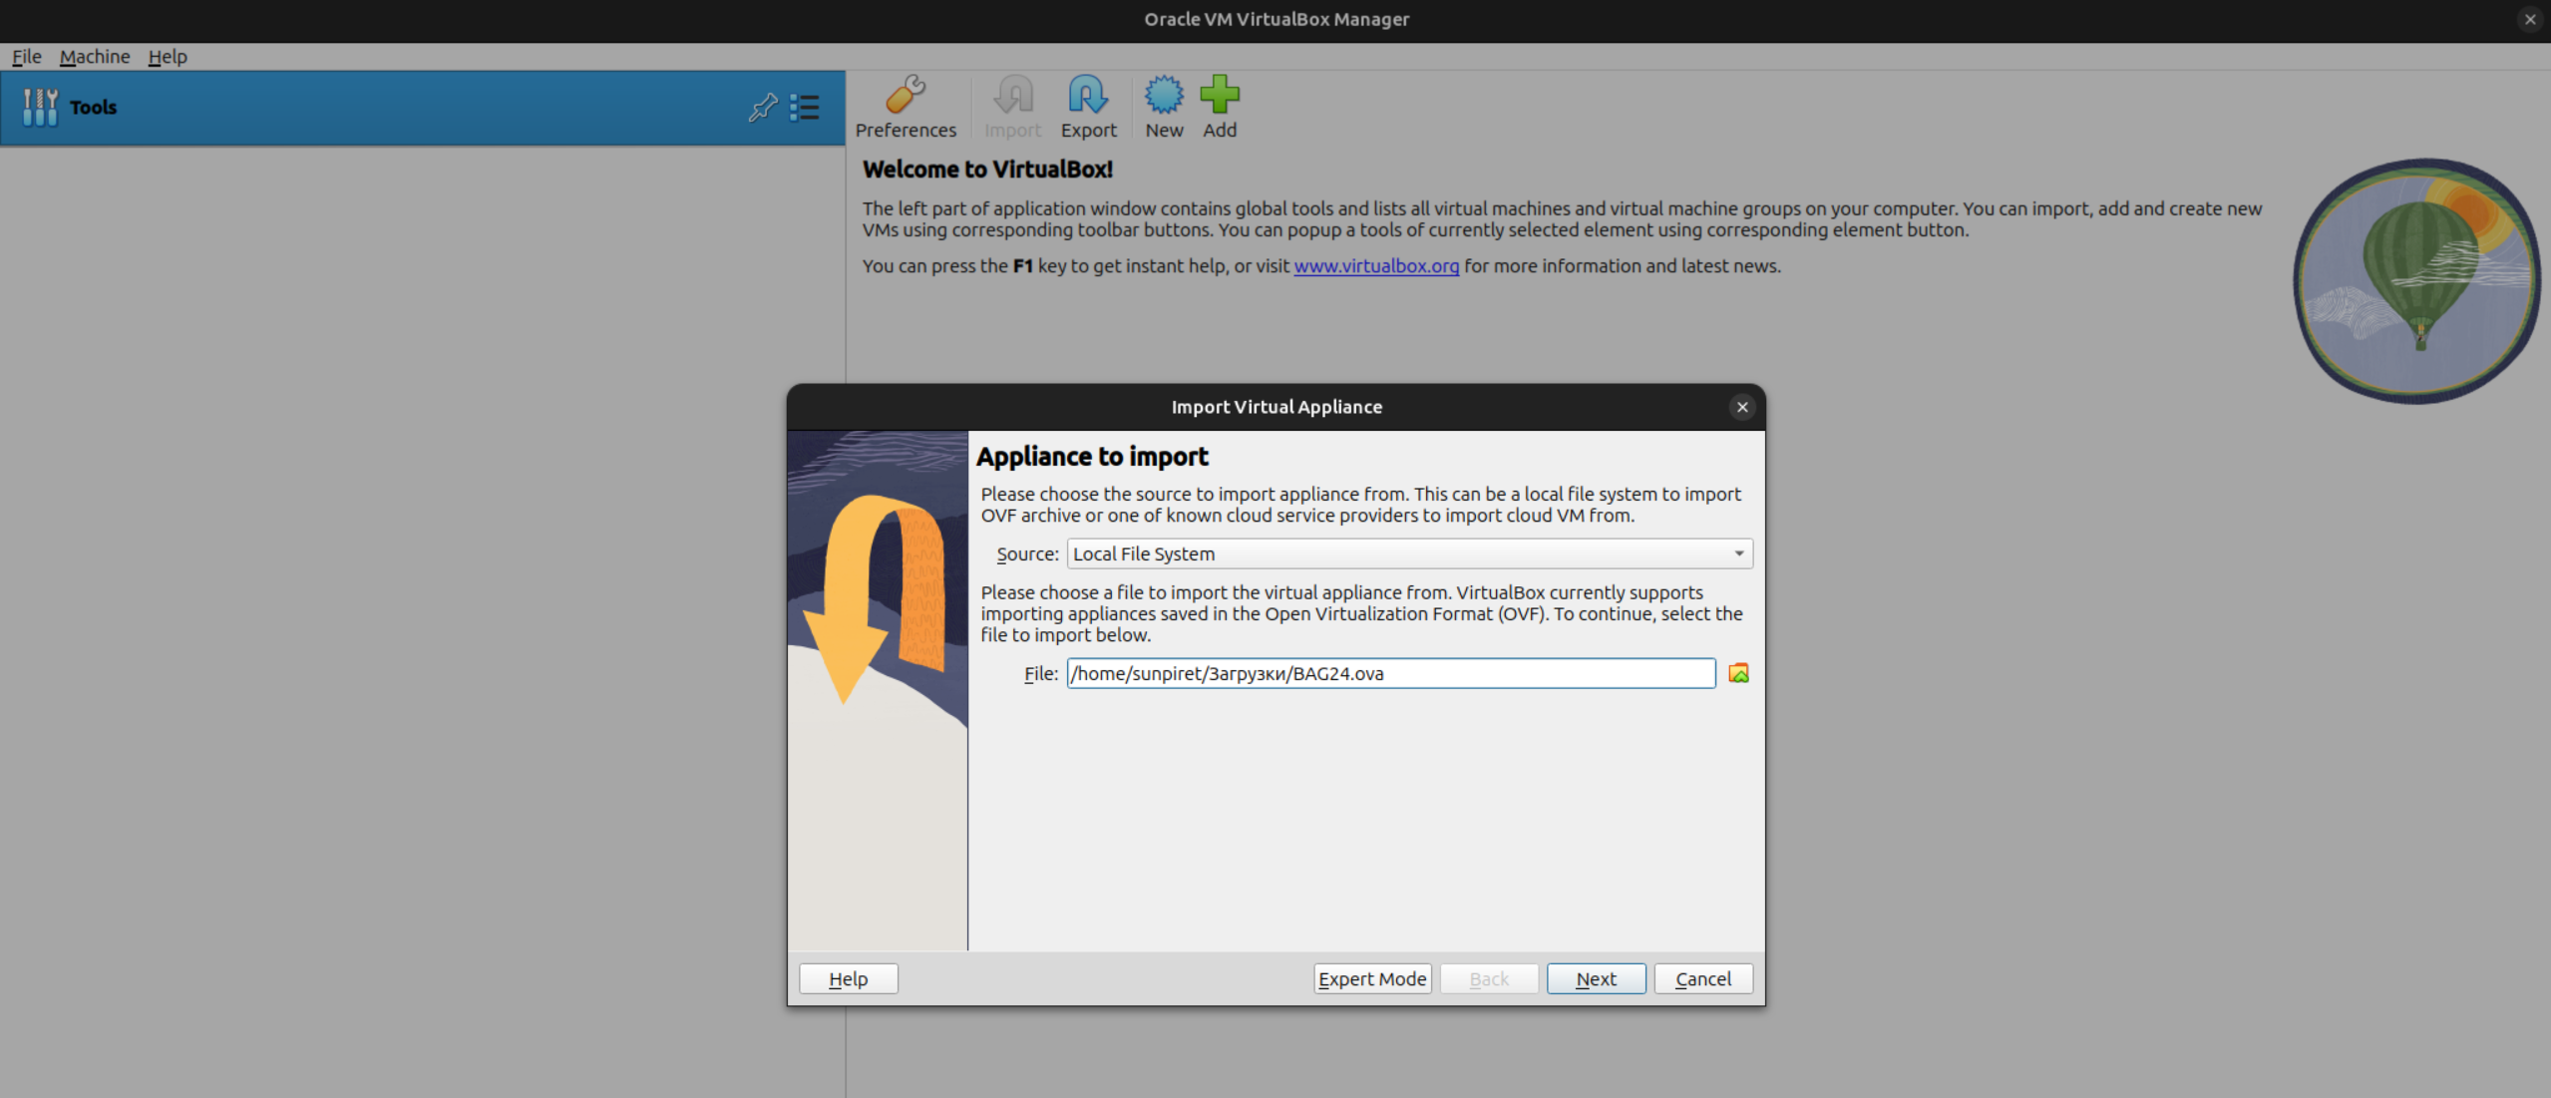Рисунок 2. Выбор файла виртуальной машины

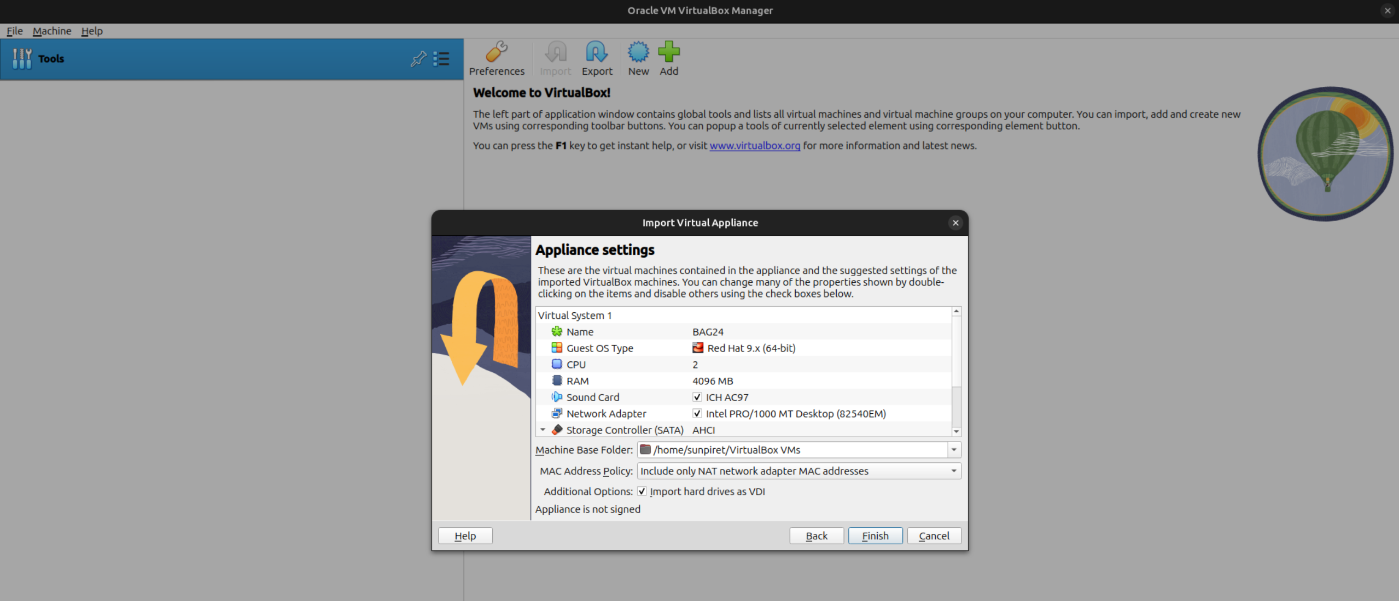Рисунок 3. Проверка параметров виртуальной машины

Проверить настройки и нажать кнопку «Готово».

**Создание сети и её выбор на виртуальной машине**

В меню Инструменты (Tools) выбрать вкладку Сеть (Network), создать «сеть только для хоста» (Host-only Networks). (рисунок 1).

Установить подсеть 192.168.56.1/24 (IP — 192.168.56.1 / маска сети - 255.255.255.0) (рис. 2).

Перейти в виртуальной машине и проверить что выбрана ранее созданная сеть. (рис. 3).

Выбор пункта меню сеть (Network) (рис. 1).

Создание сети хоста (рис. 2).

Выбор сети на виртуальной машине (рис. 3) и (рис. 4).

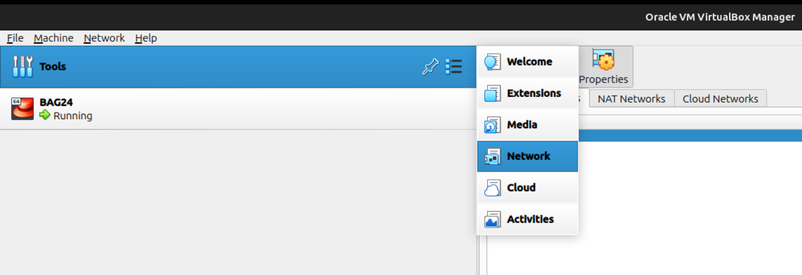

Рисунок 1. Выбор пункта меню сеть

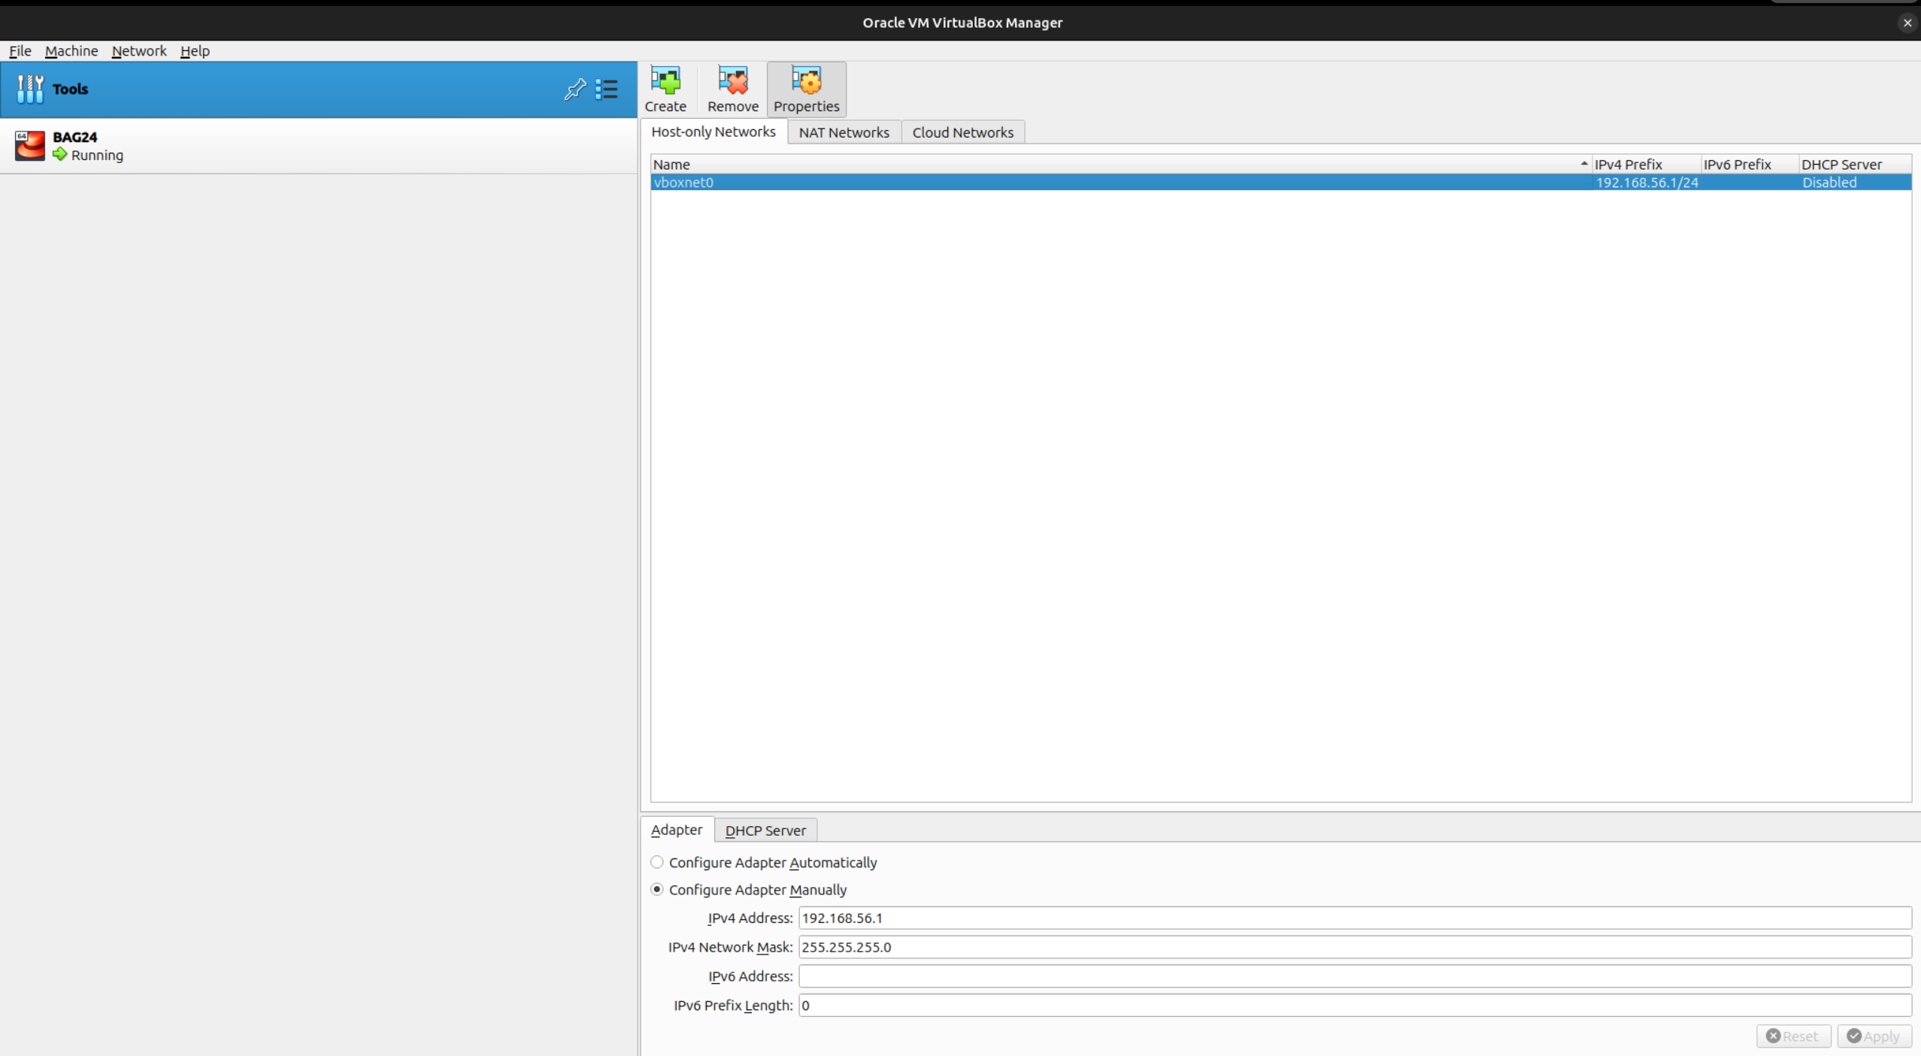Рисунок 2. Выбор пункта меню сеть

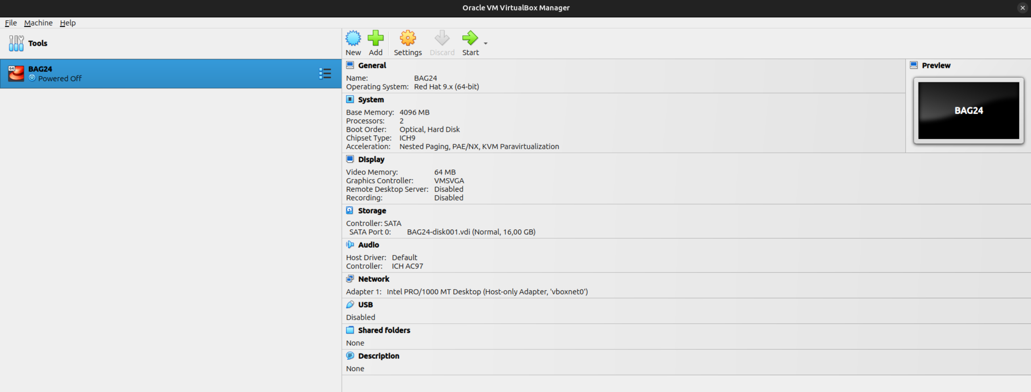

Рисунок 3. Выбор сети на виртуальной машине

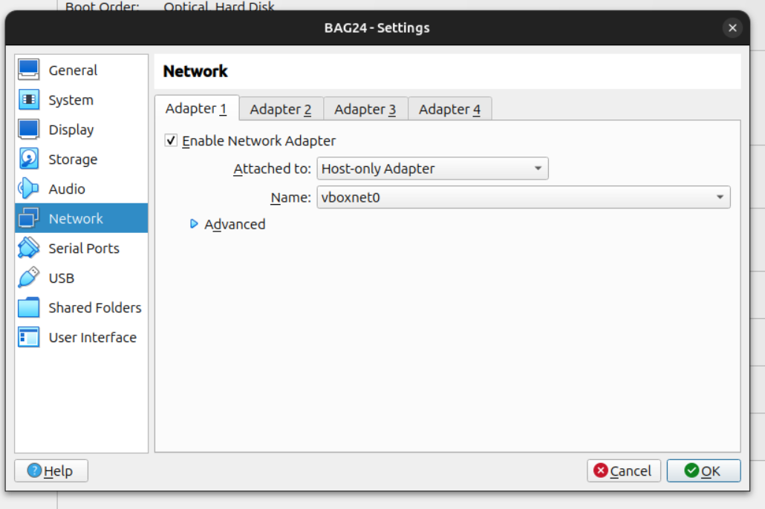

Рисунок 4. Выбор сети на виртуальной машине

Перевести режим работы сетевого адаптера виртуальной машины в тип подключения «Сеть только для хоста» (Host-only Networks) (рис. 4).

**Запуск виртуальной машины и самой Системы**

Запустить созданную виртуальную машину.

Нажать кнопку Старт (Start) (рис. 1).

Перейти в браузер по указанному адресу (рис. 2).

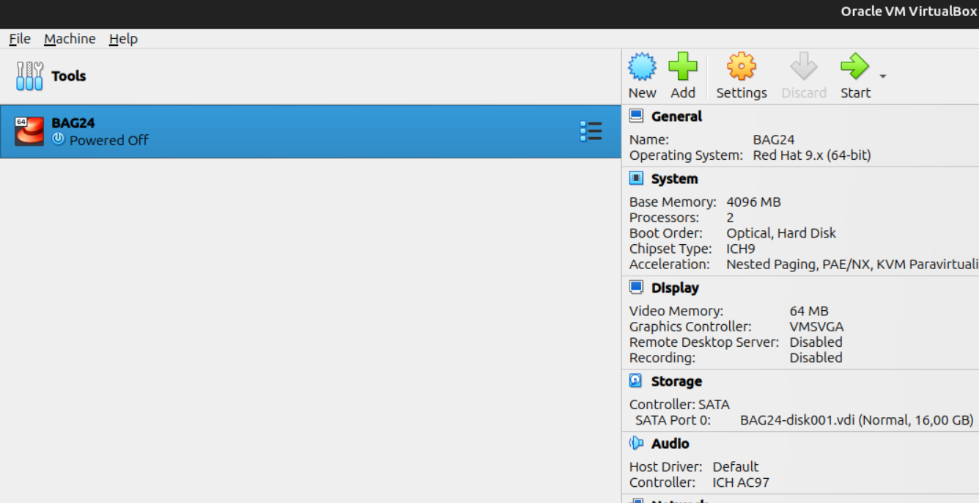

Рисунок 1. Запустить созданную виртуальную машину

После запуска приложения, необходимо открыть браузер и перейти к Системы по следующему адресу:

http://192.168.56.10:8090 (рис. 2).

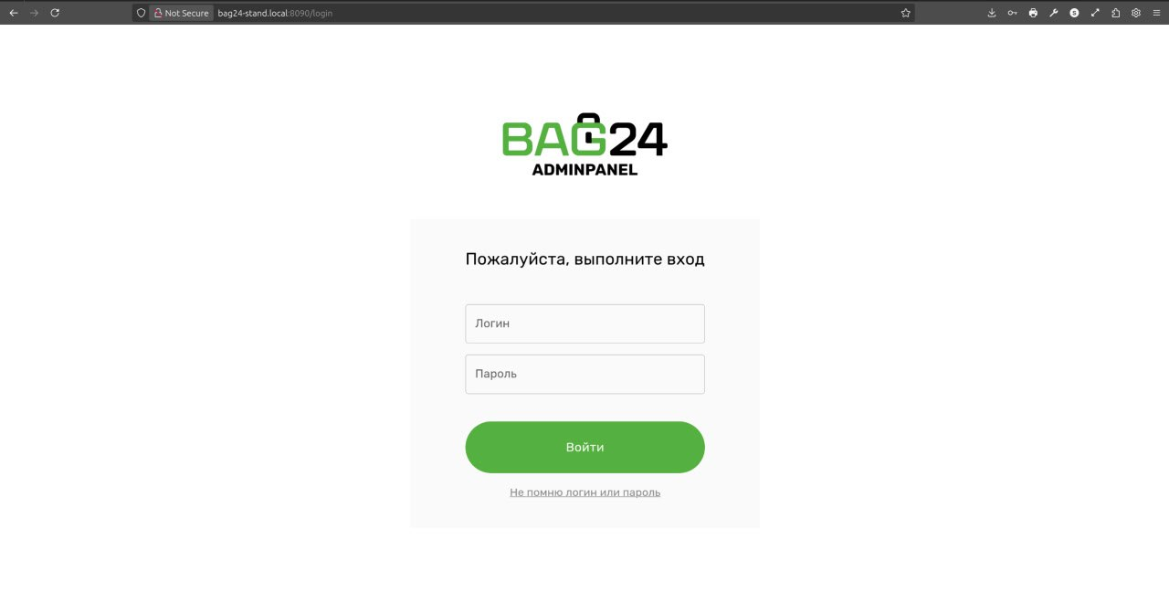

Рисунок 2. Приветственное окно Системы

На странице авторизации ввести логин и пароль.